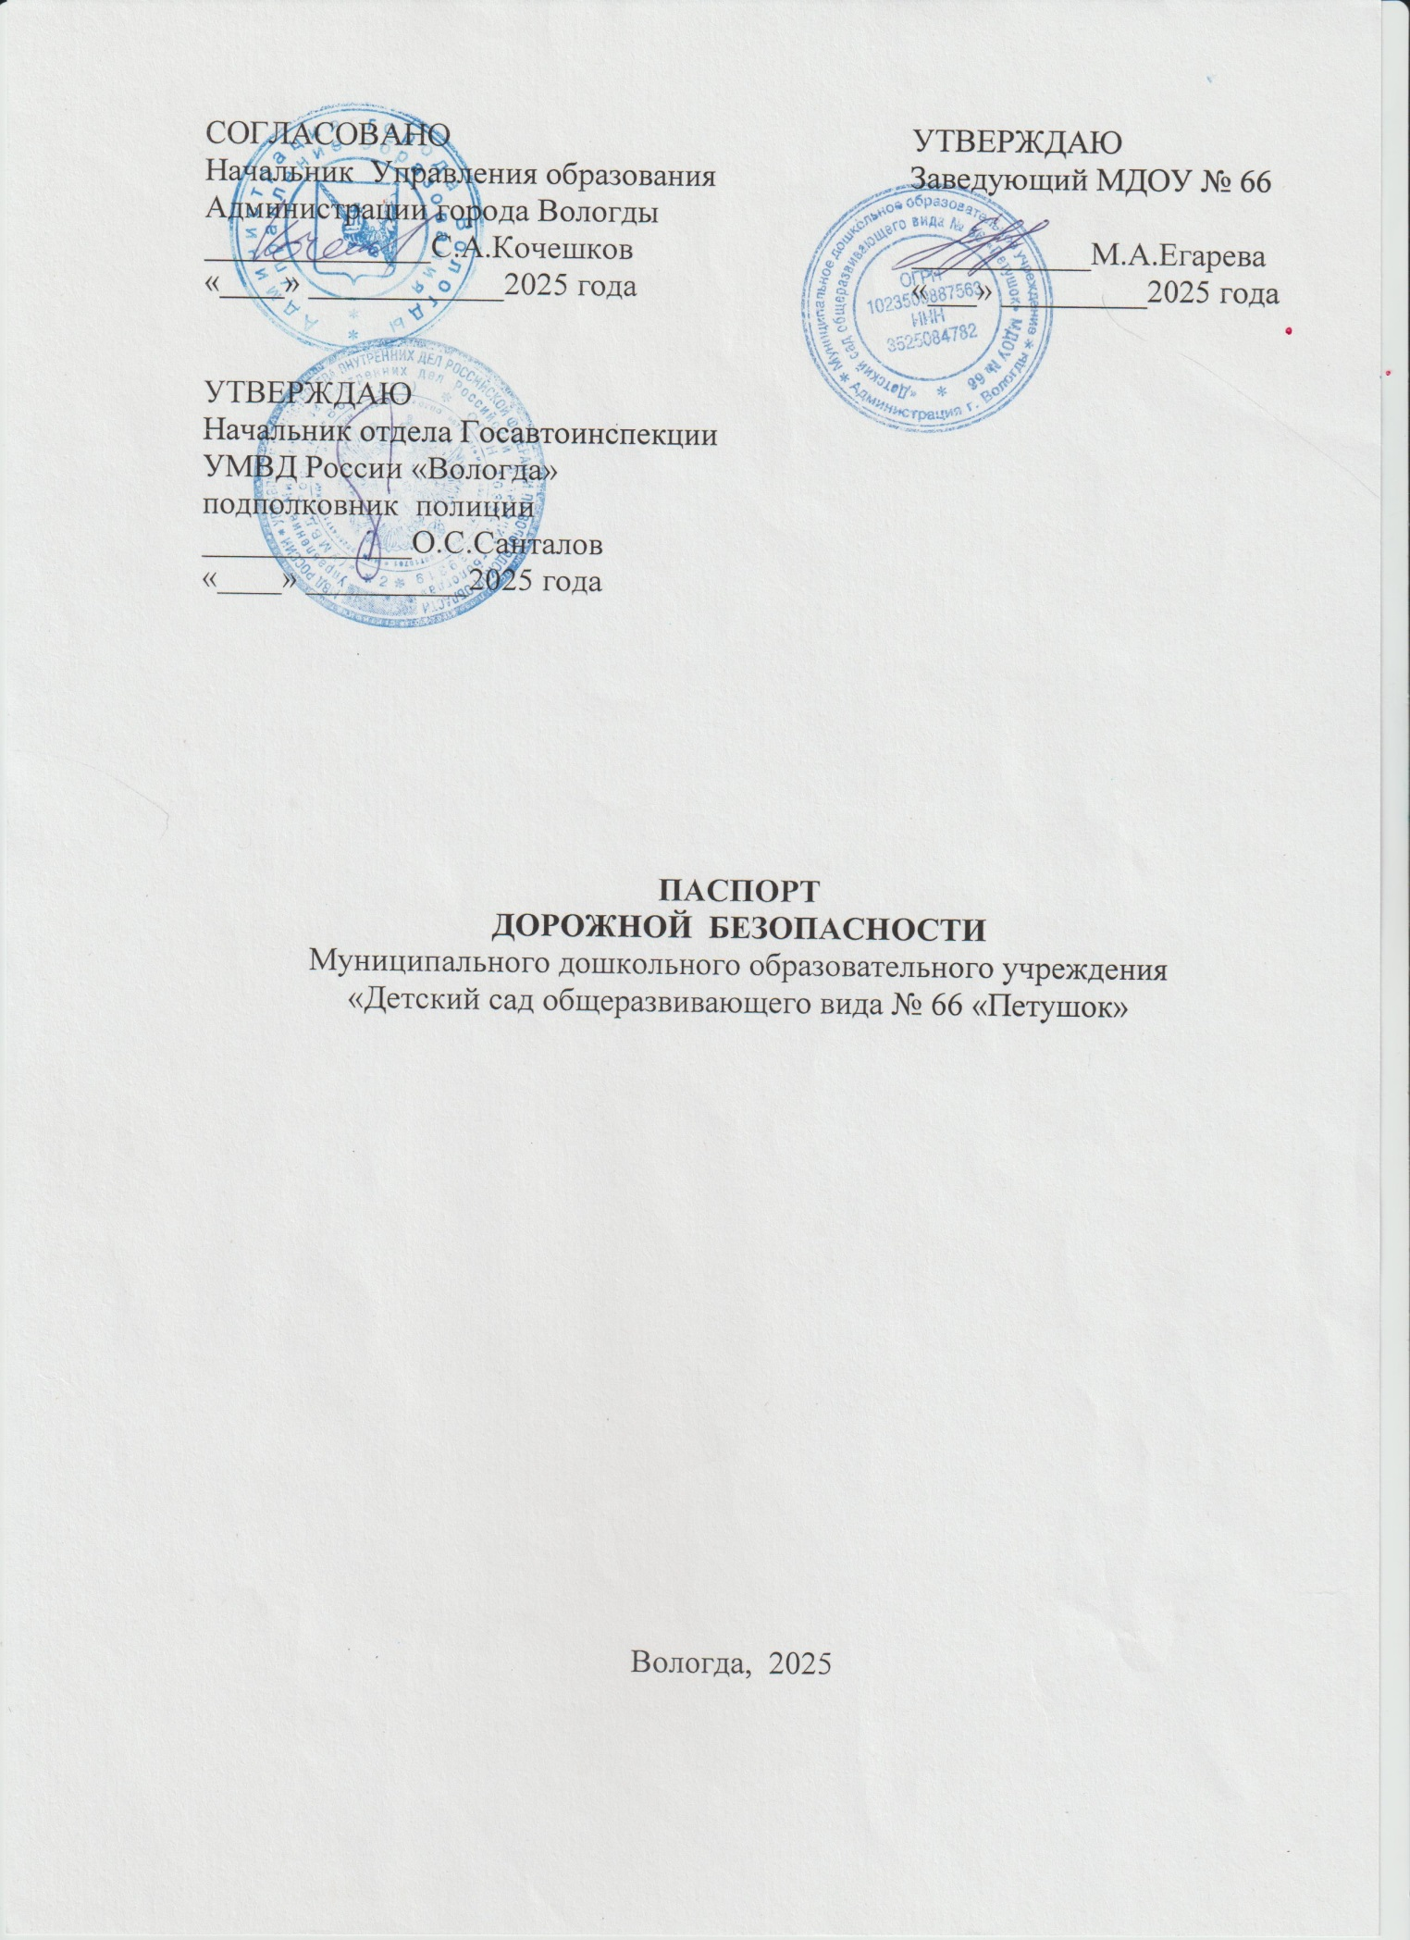

1. **Общие сведения**

|  |  |
| --- | --- |
| Тип ОУ | Муниципальное дошкольное образовательное учреждение  «Детский сад общеразвивающего вида № 66 «Петушок» |
| Юридический адрес ОУ | 160019 г. Вологда, ул.Чернышевского112 в |
| Фактический адрес ОУ | 160019 г. Вологда, ул.Чернышевского112 в |
| Директор | заведующий  Егарева Мария Александровна  т. 54-01-20 |
| Старший воспитатель | Удальцова Татьяна Владимировна  т. 54-06-68 |
| Ответственный от Управления образования Администрации  г. Вологды | Начальник отдела  дошкольного образования  Мельниченкова Ирина Сергеевна  т. 72-11-77 |
| Ответственные от Госавтоинспекции | Отдельная рота ДПС Госавтоинспекции УМВД России «Вологда» |
| Ответственные  за мероприятия по профилактике  детского­­­­­ травматизма | Старший воспитатель  Удальцова Татьяна Владимировна  т. 54-06-68 |
| Руководитель или ответственный  работник дорожно-  эксплуатационной организации, осуществляющей содержание УДД* | МКУ «Зеленстрой»  т. 54-87-48 |
| Руководитель или ответственный  работник дорожно-  эксплуатационной организации, осуществляющей содержание ТСОДД* | МКУ «Управление капитального строительства и ремонта»  т. 54-57-13 |
| Количество воспитанников | 206 |
| Наличие уголка по БДД | * Имеется, расположен на 2 этаже.   Содержание уголка: памятки, рекомендации для родителей, иллюстративный материал, схема безопасного маршрута движения детей по прилегающей к образовательной организации территории.   * В дошкольных группах имеются уголки безопасности по ПДД. * В ДОУ имеется Паспорт дорожной безопасности, методический материал,   подобран дидактический материал, игры. |
| Наличие автоплощадки | Имеется.  На площадке нанесена разметка, имеется выносное оборудование (знаки, светофор, игровой материал – машины)  Ответственный за содержание площадки и проводимые мероприятия: инструктор по физкультуре. |
| Наличие автобуса | Отсутствует |
| Режим работы ОУ | С 07:00 до 19:00 |
| Телефоны оперативных служб | т. 76-50-50 - дежурная часть Госавтоинспекции УМВД России «Вологда»  т. 76-30-14 - дежурная часть УМВД России «Вологда»  112 - экстренная служба |

**Содержание**

1. Пояснительная записка.

2. Район расположения ОУ, пути движения транспортных средств, воспитанников и родителей.

3. Место остановки автомобилей лиц, подвозящих несовершеннолетних к образовательному учреждению.

4. Наиболее опасные участки дороги.

5. Использование световозвращающих элементов на одежде детей.

Обязанности пешеходов.

**1. ПОЯСНИТЕЛЬНАЯ ЗАПИСКА**

Паспорт дорожной безопасности МДОУ № 105 «Полянка» является информационно - справочным документом, в котором отражаются сведения о соответствии ДОУ требованиям дорожной безопасности, и устанавливаются требования, подтверждающие готовность ДОУ обеспечивать проведение необходимых мероприятий по защите воспитанников, связанных с дорожно - транспортным происшествием. Разработка Паспорта осуществляется администрацией ДОУ с учетом настоящих требований и предложений органов государственной инспекции безопасности дорожного движения. Паспорт составляется на текущий период и дополняется или корректируется по мере внесения изменений в документальные сведения, включенные в Паспорт, с указанием причин и даты их внесения (например, завершение реконструкции или капитального ремонта, изменение схемы, и другие). При заполнении Паспорта разрешается вносить дополнительную информацию с учетом особенностей объекта образования.

**2. РАЙОН РАСПОЛОЖЕНИЯ ОУ**

1. Район расположения образовательного учреждения определяется группой жилых домов, зданий и улично-дорожной сетью общественного транспорта.

2. Территория, указанная в схеме, включает в себя:

- образовательное учреждение;

- жилые дома, в которых проживает большая часть детей данного ОУ;

- автомобильные дороги и тротуары;

3. На схеме обозначено:

- расположение жилых домов, зданий и сооружений;

- сеть автомобильных дорог;

- пути движения детей в/из образовательного учреждения;

- уличные (наземные – регулируемые / нерегулируемые) и внеуличные пешеходные переходы;

- названия улиц.

Схема необходима для общего представления о районе расположения ДОУ.

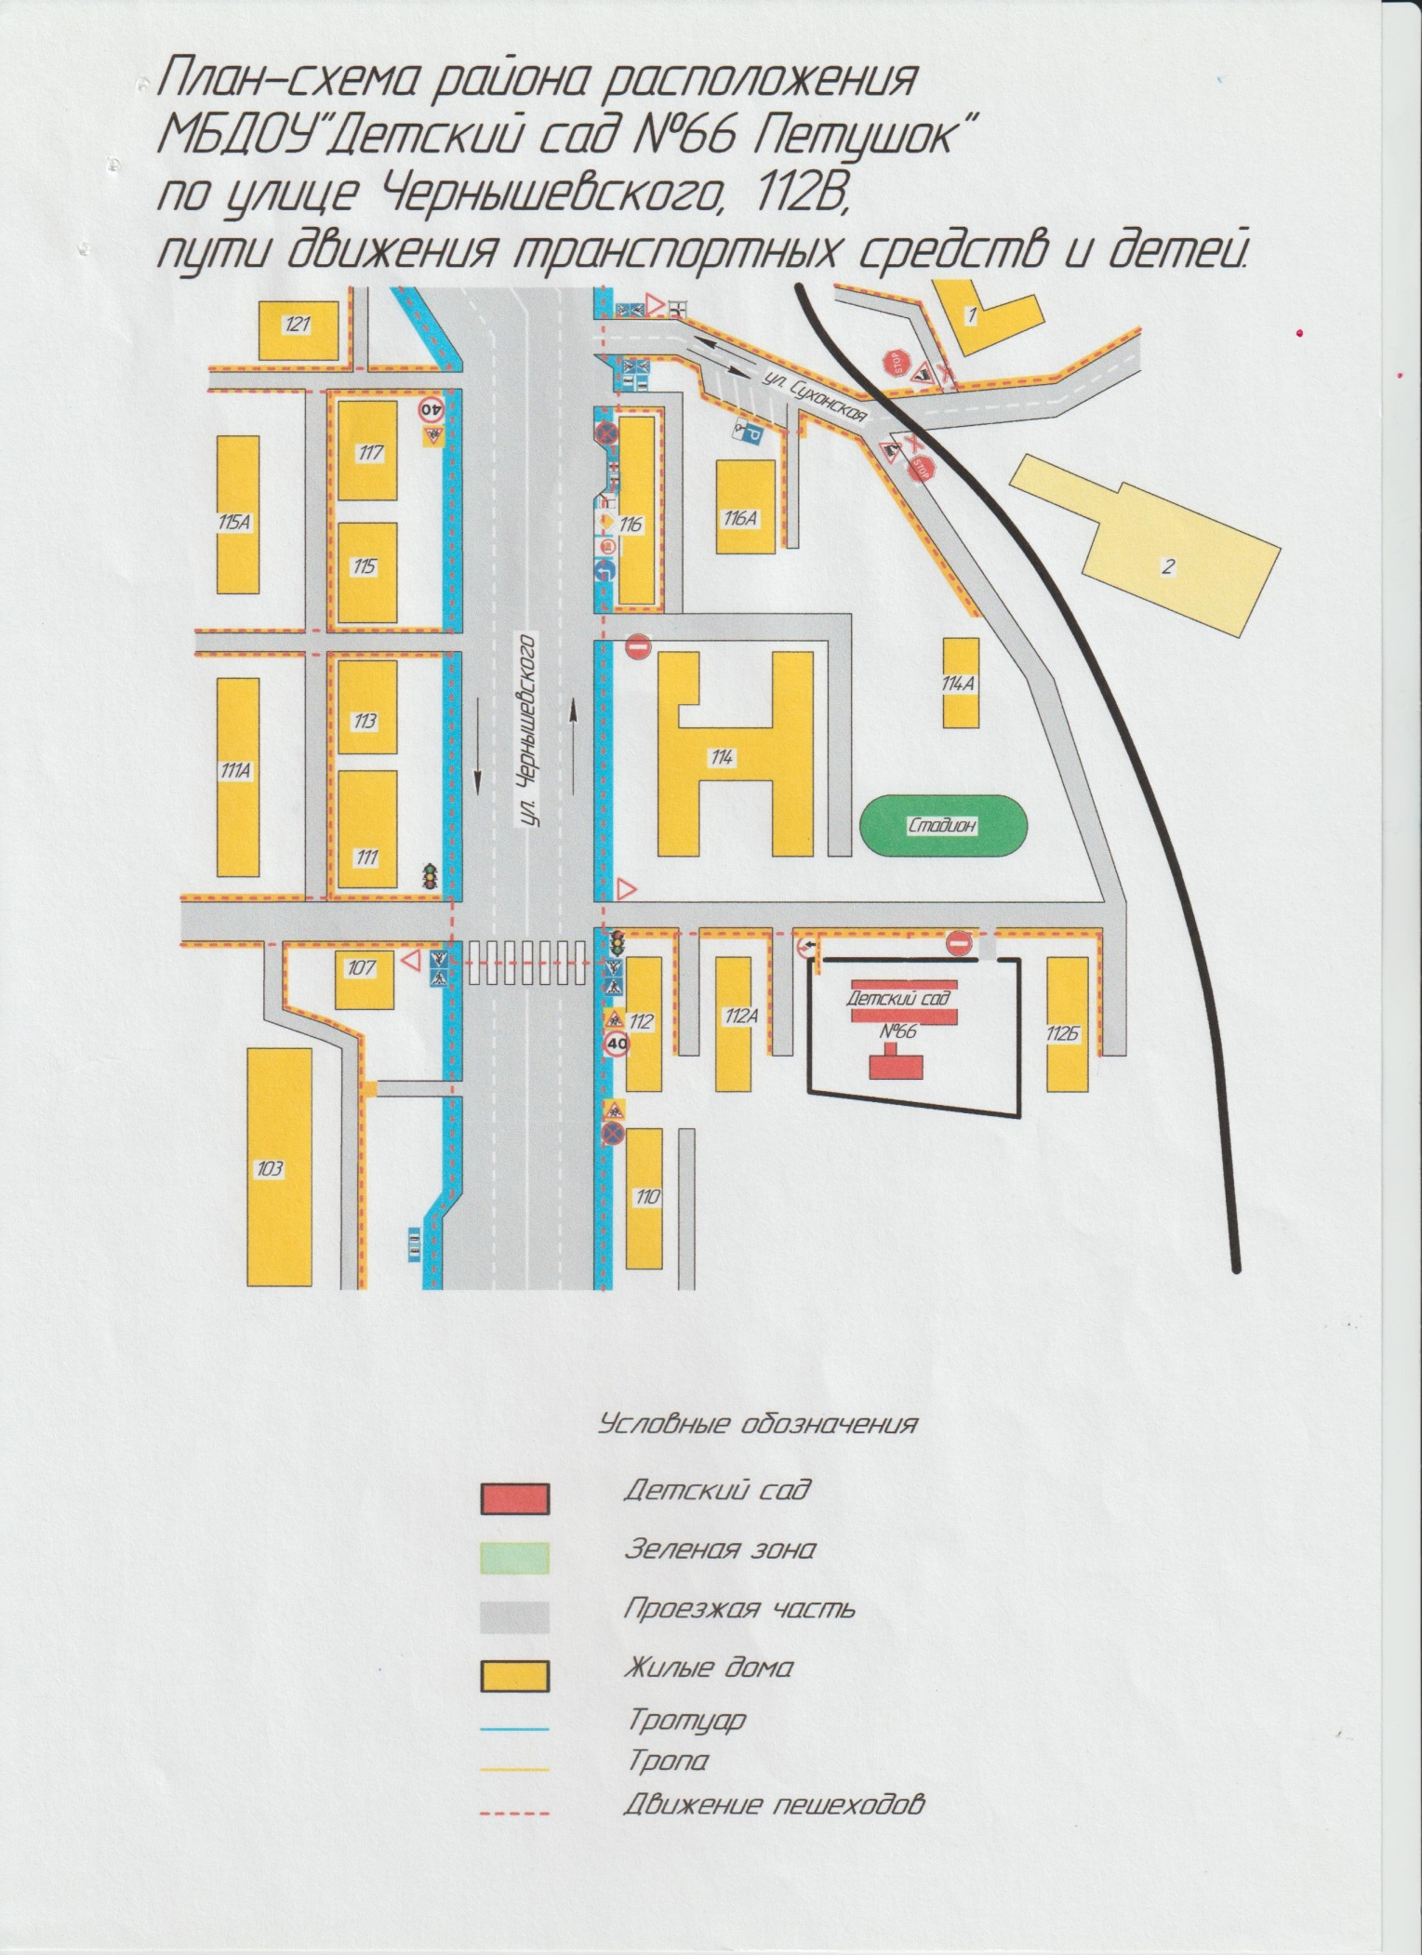

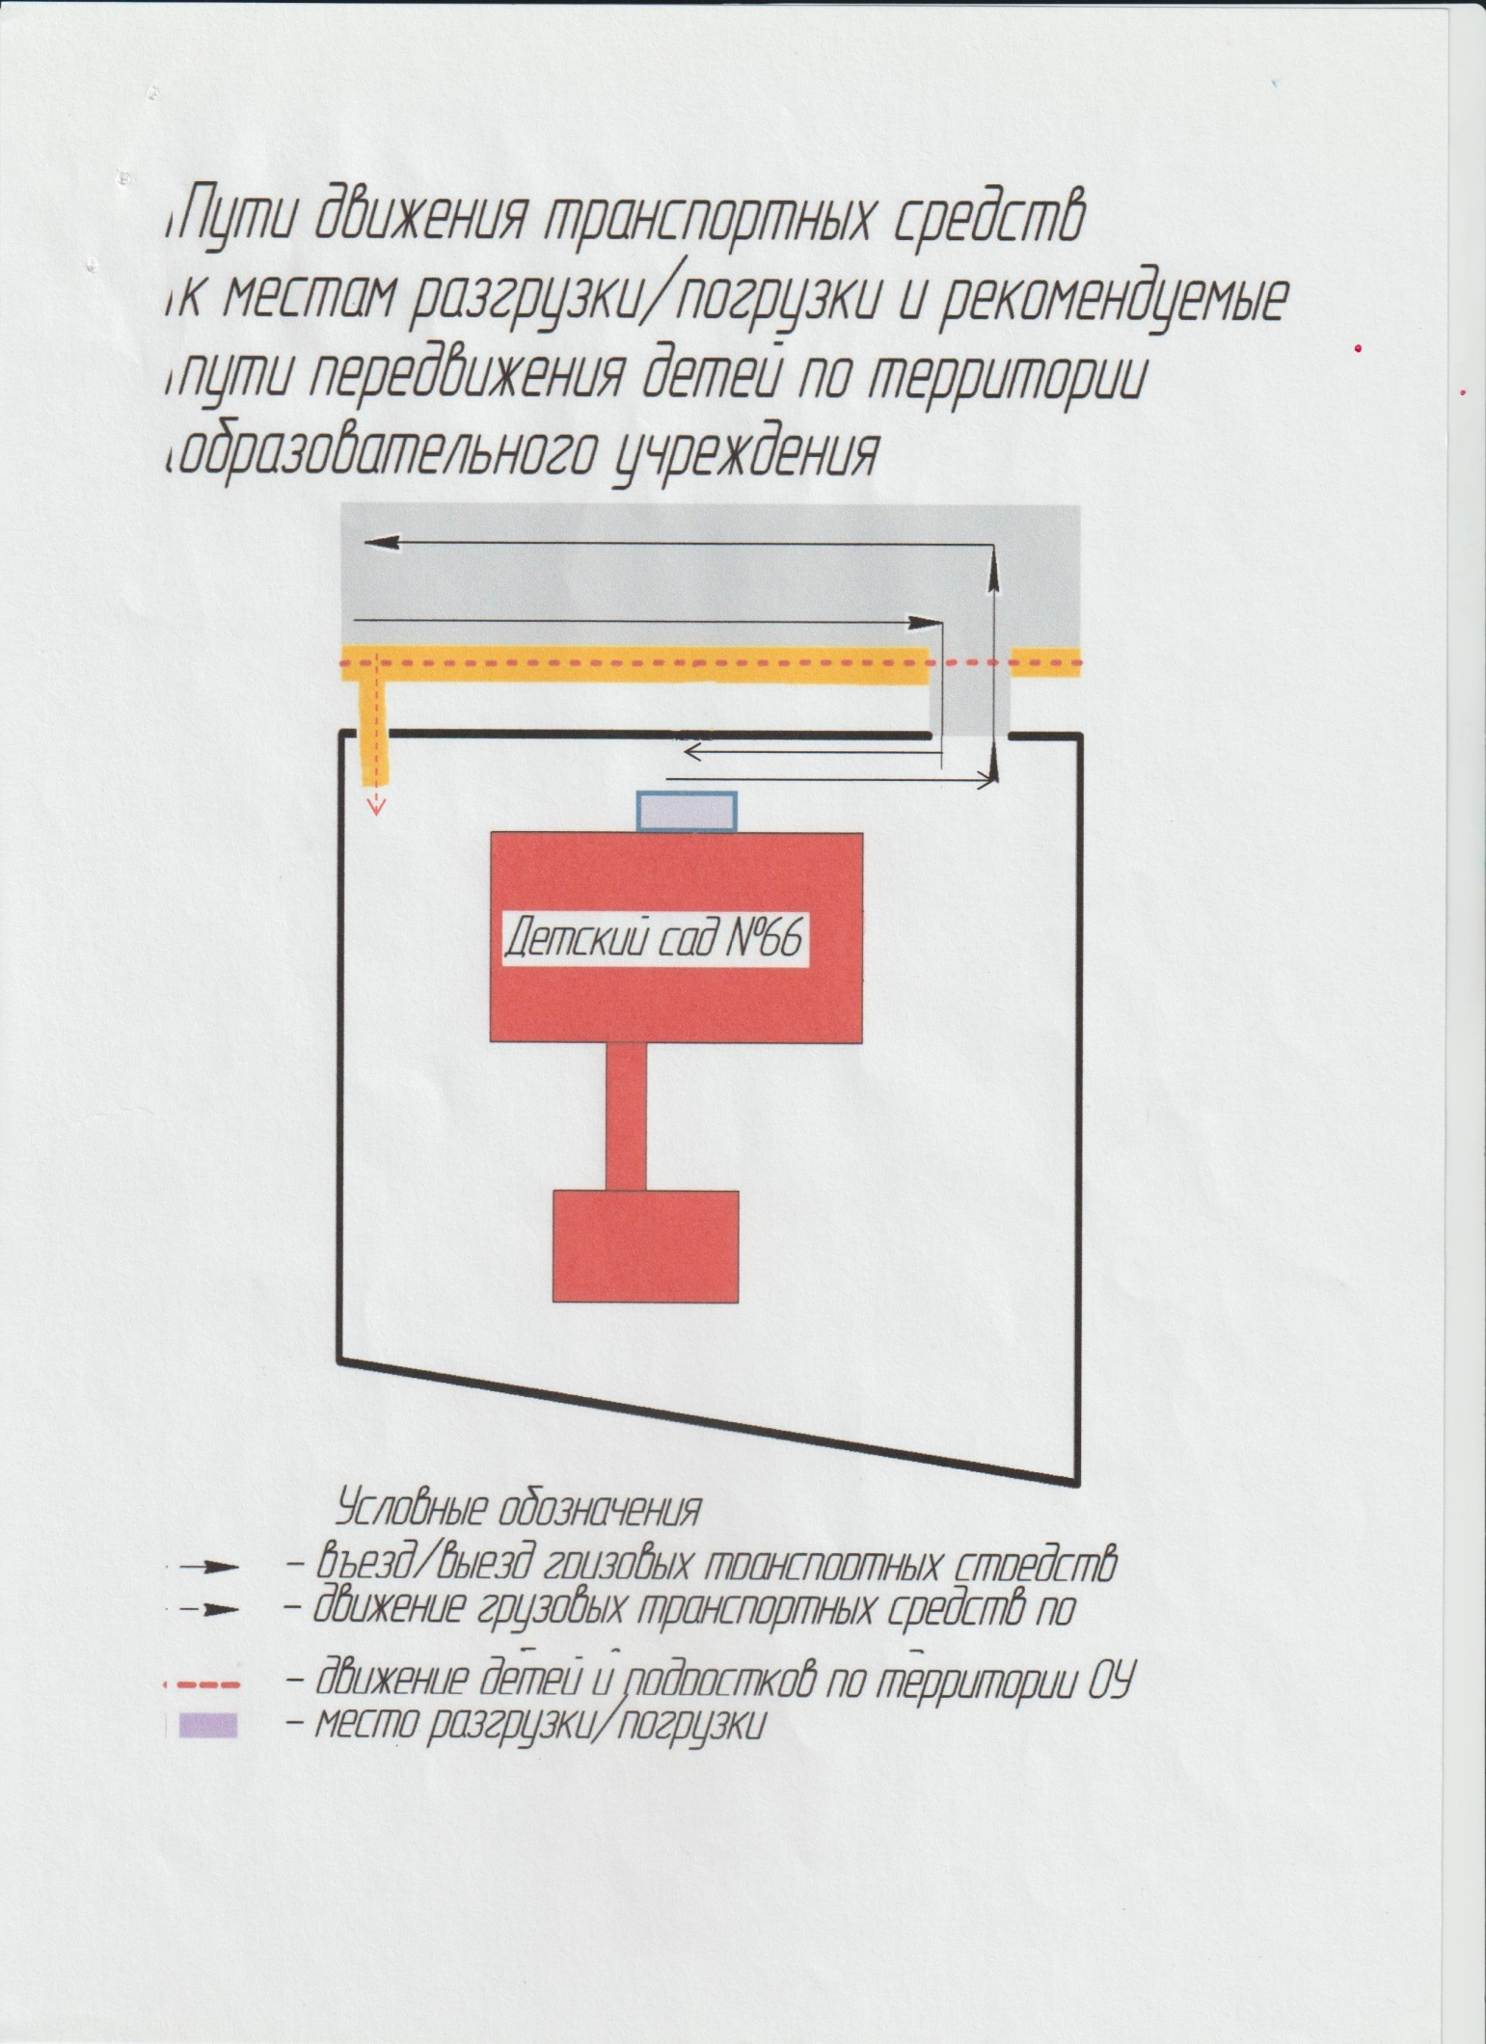

**Вход на территорию МДОУ** со стороны дома по ул. Чернышевского д.112а

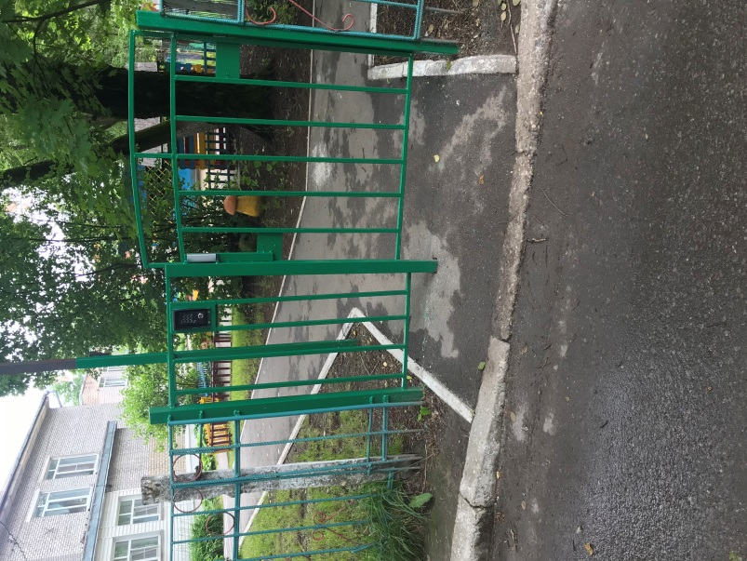 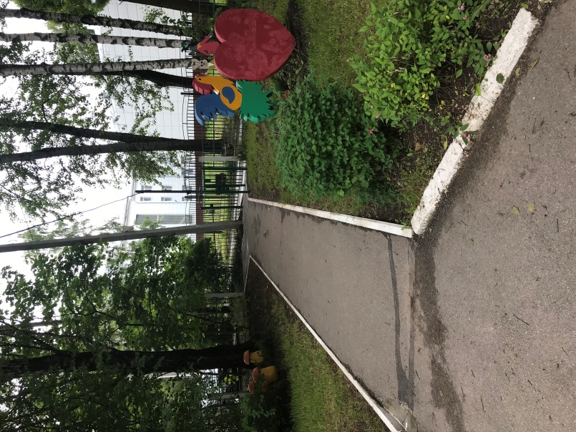

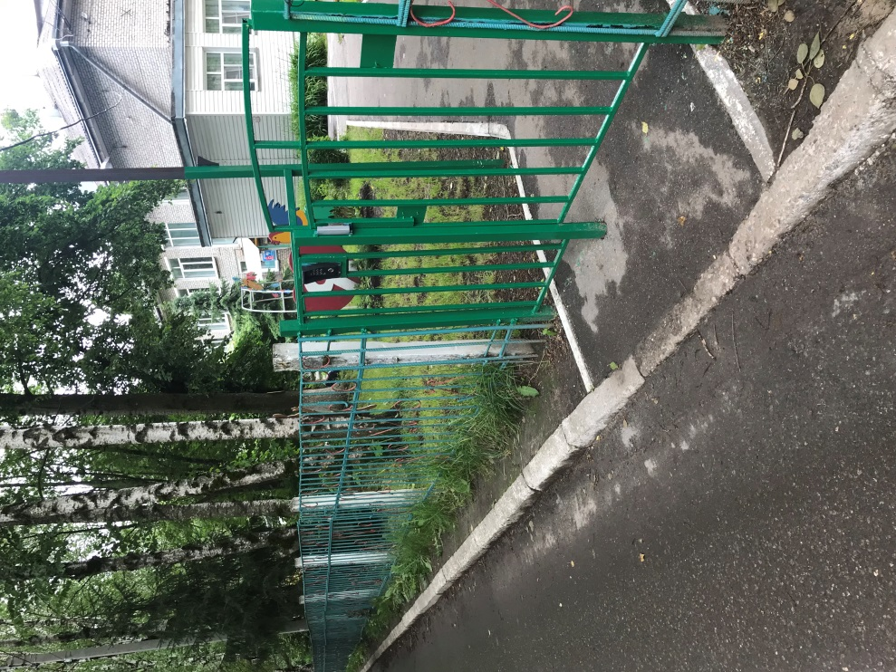

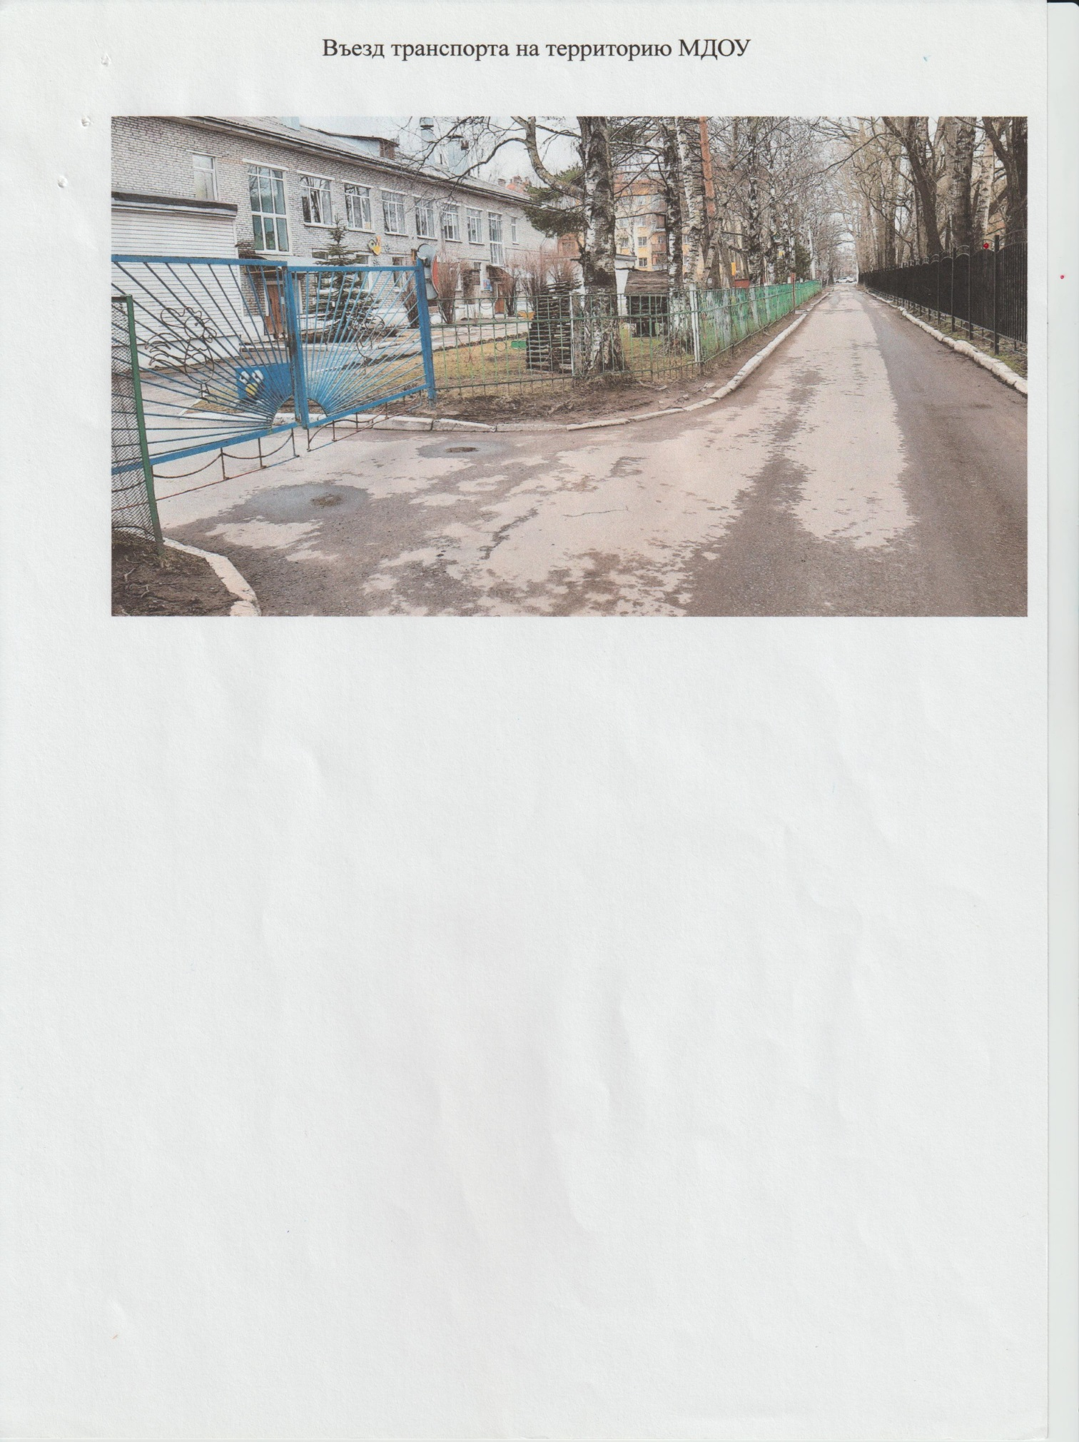

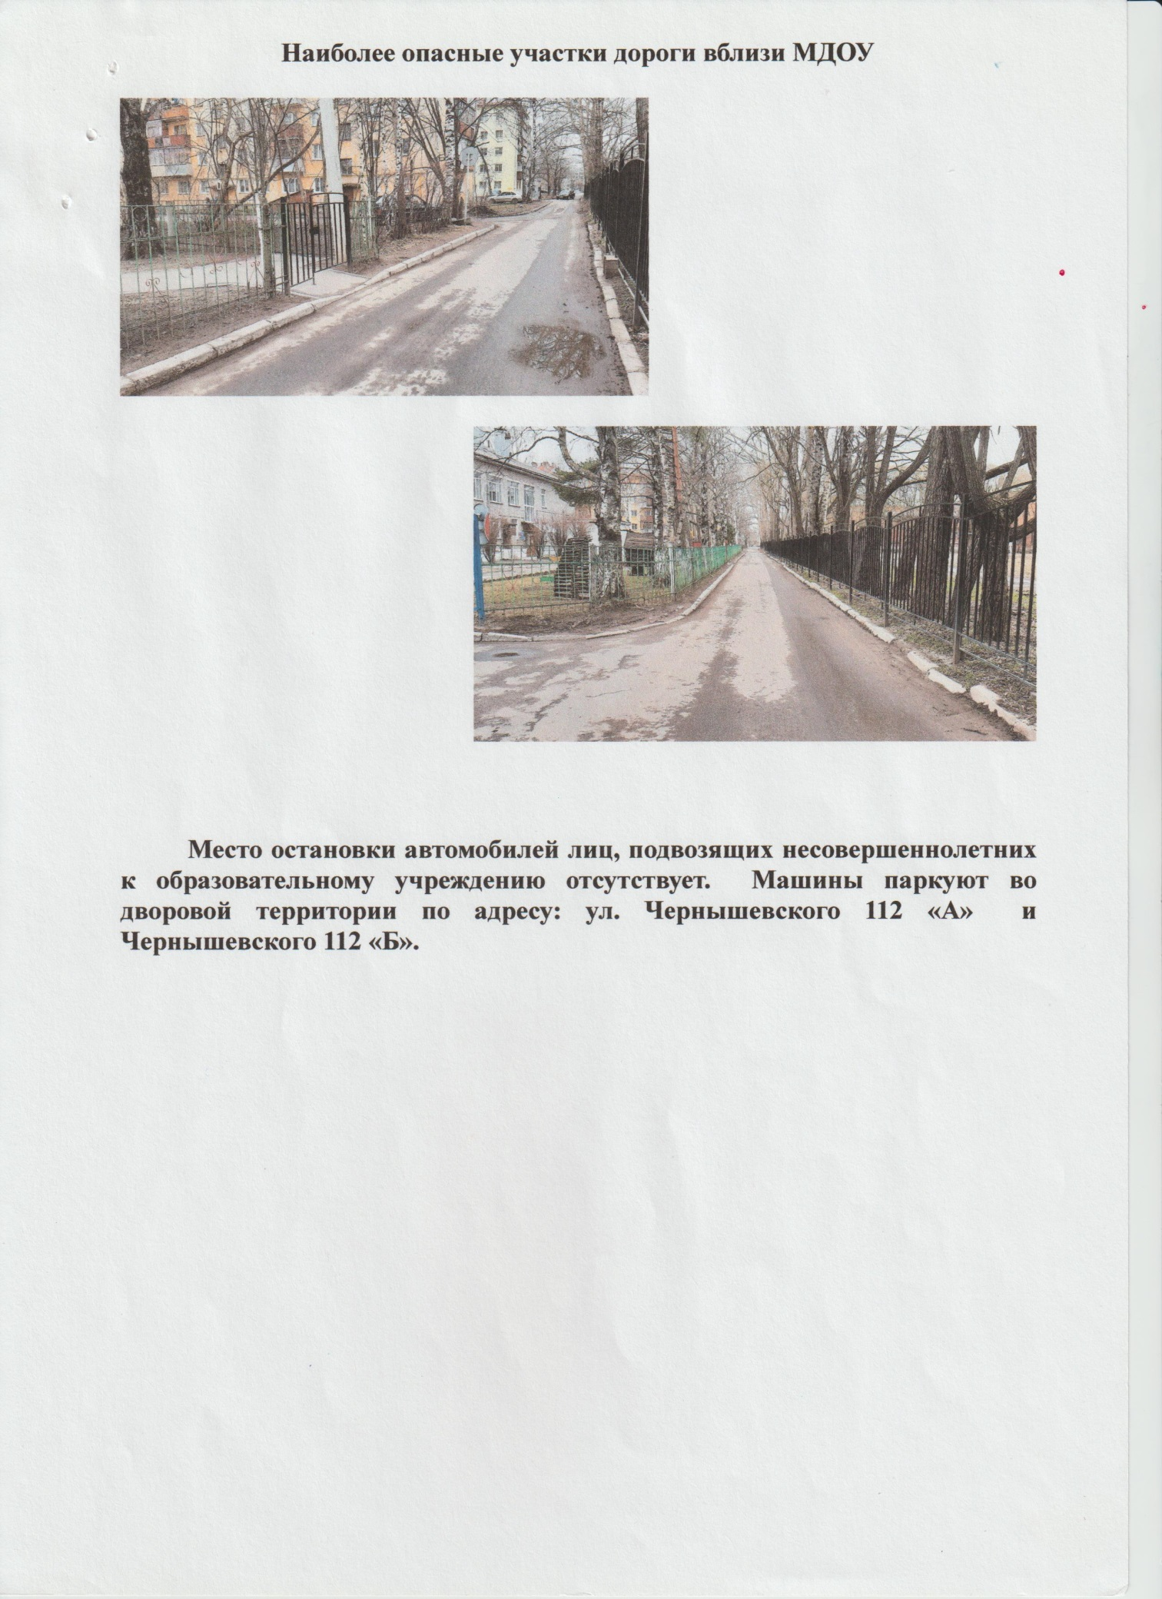

**5. ИСПОЛЬЗОВАНИЕ СВЕТОВОЗВРАЩАЮЩИХ ЭЛЕМЕНТОВ НА ОДЕЖДЕ ДЕТЕЙ**

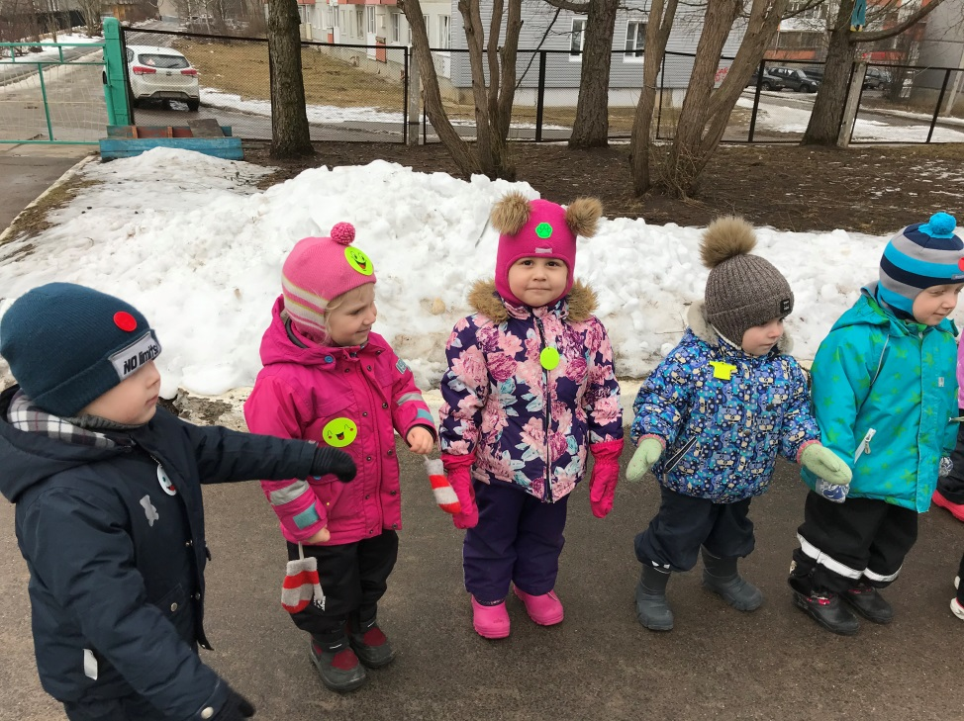

В соответствии с п. 4.1 ПДД РФ световозвращающие элементы на одежде детей необходимо использовать в тёмное время суток на всём пути следования.

**ПДД РФ, 4. Обязанности пешеходов**

4.1. Пешеходы должны двигаться по тротуарам, пешеходным дорожкам, велопешеходным дорожкам, а при их отсутствии - по обочинам. Пешеходы, перевозящие или переносящие громоздкие предметы, а также лица, передвигающиеся в инвалидных колясках, могут двигаться по краю проезжей части, если их движение по тротуарам или обочинам создает помехи для других пешеходов.

При отсутствии тротуаров, пешеходных дорожек, велопешеходных дорожек или обочин, а также в случае невозможности двигаться по ним пешеходы могут двигаться по велосипедной дорожке или идти в один ряд по краю проезжей части (на дорогах с разделительной полосой - по внешнему краю проезжей части). В этом случае при движении по велосипедным дорожкам, а также при пересечении таких дорожек пешеходы должны уступать дорогу велосипедистам и лицам, использующим для передвижения средства индивидуальной мобильности.

При движении по краю проезжей части пешеходы должны идти навстречу движению транспортных средств. Лица, передвигающиеся в инвалидных колясках, ведущие мотоцикл, мопед, велосипед, средство индивидуальной мобильности, в этих случаях должны следовать по ходу движения транспортных средств.

При переходе дороги и движении по обочинам или краю проезжей части в темное время суток или в условиях недостаточной видимости пешеходам рекомендуется, а вне населенных пунктов пешеходы обязаны иметь при себе предметы со световозвращающими элементами и обеспечивать видимость этих предметов водителями транспортных средств.